TÜM GÜCÜMLE UÇUYORUM
Gelişim Alanı: | Sosyal Duygusal
Yeterlik Alanı: | Benlik Farkındalığı
Kazanım/Hafta: | Sahip olduğu karakter güçlerini fark eder. / 27. Hafta
Sınıf Düzeyi: | 9. Sınıf
Süre: | 40 dk. (Bir ders saati)
Araç-Gereçler: | - Her öğrenci için A4 kâğıdı  - Müzik için akıllı tahta/bilgisayar/cep telefonu  - Çalışma Yaprağı-1  - Etkinlik Bilgi Notu-1  - Etkinlik Bilgi Notu-2
Uygulayıcı İçin Ön Hazırlık: | - Her öğrenci için A4 kâğıdı hazırlanır.  - Öğrencilerin yaşına uygun sevdikleri müzikler hazırlanır.  - Çalışma Yaprağı-1 A3 boyutunda çıktı alınır ve ders başında tahtaya asılır.
Süreç (Uygulama Basamakları): | - Öğrencilere önceki haftaki etkinlikte karakter güçleri konusunun ele alındığı hatırlatılarak önceki hafta yapılan Çalışma Yaprağı-3 (karakter güçleri kontrol listesi yeniden dağıtılarak geçen haftaki işaretlemelerini bir kez daha gözden geçirmeleri istenir. Güçlü, yeterli, geliştirmesi gereken karakter güçleri hakkında fikir değiştirip değiştirmedikleri sorulur. Eğer değişiklik yapan öğrenci varsa gerekçesi birkaç cümleyle dinlenir.  - Bu hafta yapılacak etkinlik için kullanılacak A4 kâğıdı gösterilir ve nasıl bir etkinlik yapacakları konusunda öğrencilerden fikirleri alınır. Ardından her öğrenciye A4 kâğıtları dağıtılır ve aşağıdaki yönerge okunur.  “Sevgili öğrenciler sizden elinizdeki kâğıtlardan size özgü kâğıt uçaklar yapmanızı istiyorum. Uçaklarınızın tamamlanmasının ardından tahtadaki Çalışma Yaprağı-1’de yer alan karakter güçlerim ve ben listesinden en çok hangi 3 karakter gücünü kullanıyorsanız onları uçakların kanatlarına yazmanızı istiyorum.”  - Öğrencilerin uçaklarını hazırlamasının ardından şu yönerge verilir:  “Şimdi sırasıyla(numara sırası, oturma sırası vb.) elinizdeki kâğıt uçağı havaya kaldırarak elinizden fırlatmadan uçurarak tahtaya kadar gelmenizi uçağınızla yazdığınız karakter güçlerine dokunmanızı ve ardından uçağınızın kanadına yazdığınız karakter güçlerinizi tahtada ilgili gücün altına işaretlemenizi(çarpı, artı, tik işareti konabilir) istiyorum.”  - İşaretlemeler bittiğinde tahtadaki Çalışma Yaprağı-1’de yer alan karakter güçlerim ve ben listesinden yapılan seçimler ve sayıları toplanarak yanına toplam işaretleme sayısı yazılır.  - Öğrencilere şu değerlendirme soruları sorulur:  - En çok işaretlenen karakter gücü/güçleri hangisidir? Sizce de bu karakter güçlerinin görülme sıklığı sınıfta gerçekten fazla mı?  - Bu karakter gücünü/güçlerini yansıtan örnek davranışlar nelerdir?  - En az işaretlenen karakter gücü/güçleri hangisidir? Sizce de bu karakter güçlerinin görülme sıklığı sınıfta gerçekten az mı?  - Bu karakter gücünü/güçlerini yansıtan örnek davranışlar nelerdir? Bunları geliştirmek için neler yapılabilir?  - Öğrencilerin tartışma sorularına yönelik paylaşımları alındıktan sonra aşağıdakine benzer bir açıklama ile süreç sonlandırılır:  “Sevgili öğrenciler karakter güçlerinizi öğrendikten sonra güçlü, yeterli, geliştirmesi gerekli düzeyleri olduklarını da unutmayınız. Bunların kişiliğinizin boyutlarını oluşturduğunu ve her insanda farklı derece ve düzeyde bulunabileceğini hatırlayınız. Ayrıca vazgeçilmez/ayrılmaz birer parçanız olduğunu da aklınızdan çıkarmayınız.”
Kazanımın Değerlendirilmesi: | Öğrencilerden;  - Çalışma Yaprağı-3 Karakter güçleri kontrol listesi ve kâğıt uçaklarını eve götürmeleri ve uçağın boş yerlerine aile fertlerinin güçlü karakter güçlerini yazmaları ve odalarında/çalışma alanlarında görünür bir yere asmaları istenebilir.  - Aile/yakın çevre ya da arkadaşlarıyla kendi güçlü karakter güçlerini vurgulayan örnek olayları/davranışları paylaşmaları istenebilir.  - Çalışma Yaprağı-3 Karakter güçleri kontrol listesinden güçlü yanlarını sürdürmesi ve geliştirilebilir olanları da desteklemesi için gerekli faaliyetleri içeren günlük tutması istenebilir.
Uygulayıcıya Not: | - Her öğrenci için A4 kâğıdı temin edilemezse öğrencilerden defterlerinden birer yaprak koparmaları istenir.  - 24 karakter gücünün herkes tarafından okunabilmesi ve rahat işaretleme yapılabilmesi için A3 kâğıdına çıktı alınabilir.(Çıktı alınamazsa tahtaya liste elle yazılarak yanlarına öğrencilerin işaretleme yapması istenir.)  - Tahtaya işaretleme esnasında birden fazla öğrenci kalktığı durumlarda birden fazla tahta kalemi (öğrenci kalemiyle de işaretleme yapabilir) hazır bulundurulur.  - İhtiyaç halinde önceki hafta kullanılan Çalışma Yaprağı-2’deki Karakter güçleri ve açıklamalarından yararlanılır.  - İhtiyaç duyulursa bilgi notunda yer alan uçak katlama modelleri öğrencilere gösterilebilir, akıllı tahtaya yansıtılabilir.  - Sınıftaki öğrencilerin tamamına kâğıt uçakla tahtaya dokunması işlemi yaptırılır. Sınıfın kalabalık olması halinde öğrenciler 2 şerli ya da 3 erli olarak da tahtaya kalkabilir, Öğrencilerin tahtaya kalktığı ve işaretleme yaptığı sürece müzik çalınır.  - Uygulayıcı ihtiyaç halinde Etkinlik Bilgi Notu-2’ndaki cevap anahtarını bir önceki haftanın bilgilerini hatırlamak ve öğrencilere hatırlatmak amaçlı kullanabilir.  Özel gereksinimli öğrenciler için;  - Çalışma Yaprağı-1’de yer alan yazıların rahatlıkla anlaşılması için çalışma yaprağı büyük puntoda ve daha büyük boyutlarda basılarak ve görme bakımından daha işlevsel olması açısından dokunsal özellikler eklenerek materyal desteği sağlanabilir.  - Uçak yapımında yardımcı olması açısından Etkinlik Bilgi Notu-1 ihtiyaç duyan öğrencilere dağıtılarak öğrenme süreci farklılaştırılabilir.  - Etkinlik sırasında öğretmen öğrencilerin çalışmalarına geribildirim vererek öğrencilere destek sunabilir.  - Öğrencilerin kendilerini yeniden değerlendirmeleri ve uçak yapmaları sırasında gerekirse ek süre verilerek öğrenme süreci farklılaştırılabilir.
Etkinliği Geliştiren: | Seyit Karaburçak

Çalışma Yaprağı-1
Karakter Güçlerim Ve Ben Listesi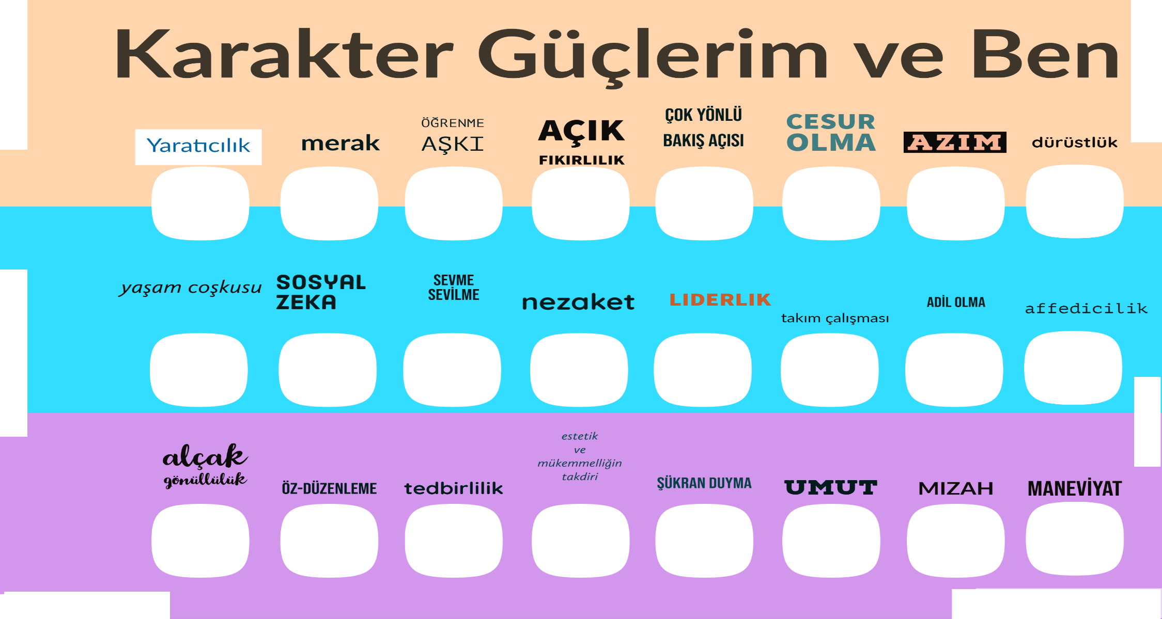
Etkinlik Bilgi Notu-1
Uçak Modelleri ve Katlama Şekilleri
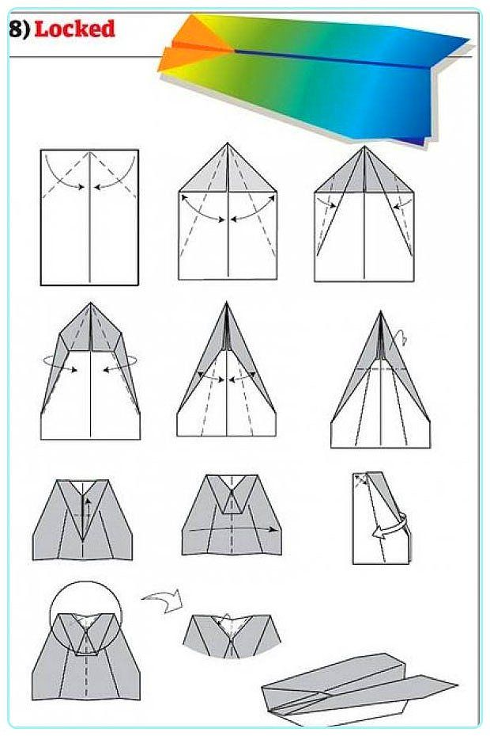

https://tr.pinterest.com/pin/290974825917219007/ kaynağından 09/08/2020 tarihinde erişilmiştir.

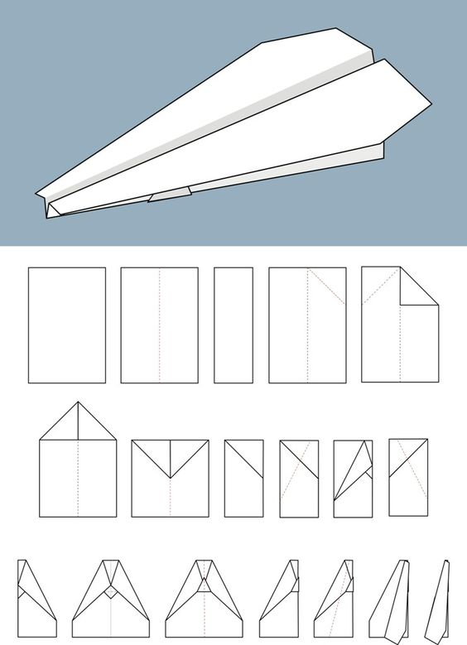
https://tr.pinterest.com/pin/558657528758594606/ kaynağından 09/08/2020 tarihinde erişilmiştir.

Etkinlik Bilgi Notu-2
Karakter Güçleri Kontrol Listesi Cevap Anahtarı
Sıra | MADDE | Karakter gücü
1 | Arkadaşlarım tarafından lider olarak görülürüm. | Liderlik
2 | Yeni ve farklı şeyler üretmeyi severim. | Yaratıcılık
3 | Sürekli daha fazlasını keşfetmek isterim. | Merak
4 | Bir konuyu farklı açılardan öğrenmeye çabalarım. | Öğrenme Aşkı
5 | Diğer arkadaşlarımın görüşlerini katılmasam bile dinlerim. | Açık fikirlilik
6 | Olumsuzluklarla karşılaşsam da umudumu kaybetmem. | Çok yönlü Bakış açısı
7 | Yeni bir şey öğreneceksem korkmadan o işe atlarım. | Cesur olma
8 | Bir konuda çalışırken bütün emeğimi veririm. | Azim
9 | Duygu ve düşüncelerimi ailem ve arkadaşlarıma açıkça anlatırım. | Dürüstlük
10 | Genelde enerji doluyum ve etrafa neşe saçarım. | Yaşam coskusu
11 | Arkadaşlarımın hasta olması, zarar görmesine çok üzülürüm. | Sosyal zeka
12 | İnsanların iyi hissetmeleri/mutlu olmaları için söylenecek doğru kelimeyi her zaman bulurum. | Sevme ve sevilme
13 | Çevremdekilere karşı hoş ve nazik davranmaya önem veririm. | Nezaket
14 | Toplumsal olaylara karşı duyarlıyımdır. | Takım çalışması
15 | İşin doğruluğundan emin olduğum konularda kim olursa olsun herkese eşit yaklaşırım. | Adil olma
16 | Birisi beni üzdüğünde eğer özür dilerse onu affederim. | Affedicilik
17 | Yaptığım işlerde ve derslerdeki başarılarımı abartmam. | Alçak gönüllülük
18 | Sorunlarla karşılaşsam da verilen görevi en iyi şekilde yapmaya çalışırım. | Öz düzenleme
19 | Yeni kararlar alırken mutlaka olumlu ve olumsuz yanlarını gözden geçiririm. | Tedbirlilik
20 | Arkadaşlarımdan güzel bir resim yapan, güzel şarkı söyleyen olduğunda onu tebrik ederim. | Estetik ve mükemmellik takdiri
21 | Aileme yaptıkları için teşekkür etmekte tereddüt etmem. | Şükran duyma
22 | Gelecekle ilgili olumlu bakış açısına sahibim. | Umut
23 | İnsanları güldürmek ve eğlendirmekte başarılıyım. | Mizah
24 | Yaşamın anlamını ve yaşamdaki amacımı sürekli sorgularım. | Maneviyat

